Mỹ, Trung mở mặt trận mới trong cuộc chiến thương mại bằng việc trả đũa nhau về cảng phí
Reuters
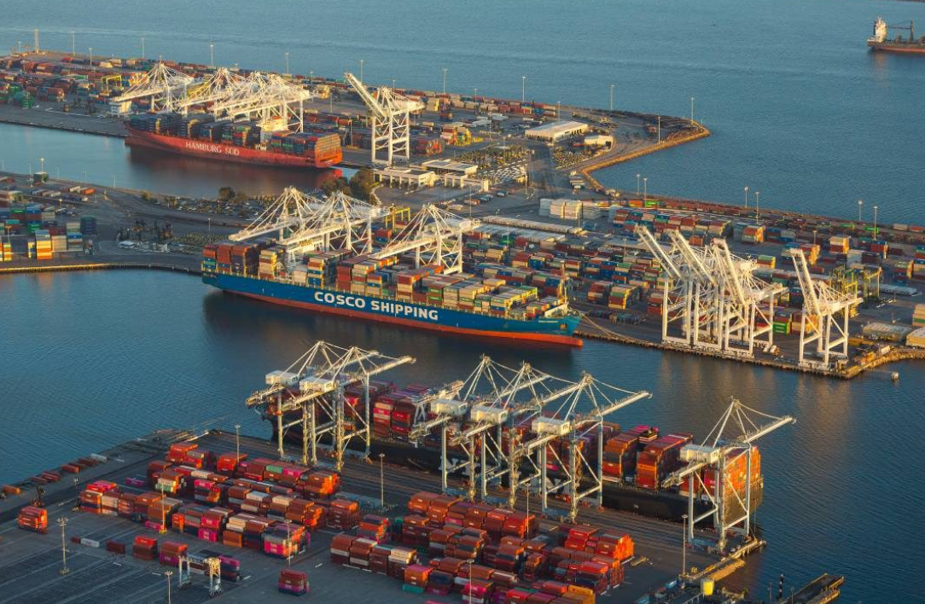
Một tàu của COSCO ở cảng Longbeach, Mỹ
BẮC KINH/LOS ANGELES, ngày 14 tháng 10 (Reuters) – Hôm thứ Ba (14/10), Mỹ và Trung Quốc đã bắt đầu thu thêm cảng phí đối với các công ty vận tải biển vận chuyển mọi thứ, từ đồ chơi ngày lễ đến dầu thô, khiến biển khơi trở thành một mặt trận quan trọng trong cuộc chiến thương mại giữa hai nền kinh tế lớn nhất thế giới.
Một cuộc chiến thương mại toàn diện dường như sắp xảy ra vào tuần trước, sau khi Trung Quốc tuyên bố mở rộng đáng kể các biện pháp kiểm soát xuất khẩu đất hiếm và Tổng thống Donald Trump đe dọa sẽ tăng thuế đối với hàng hóa Trung Quốc lên ba chữ số.
Nhưng sau cuối tuần, cả hai bên đã tìm cách trấn an các thương nhân và các nhà đầu tư, nhấn mạnh sự hợp tác giữa các nhóm đàm phán của họ và khả năng họ có thể tìm ra một giải pháp.
Trung Quốc cho biết họ đã bắt đầu thu các khoản phí đặc biệt đối với các tàu do Mỹ sở hữu, vận hành, đóng hoặc mang cờ, nhưng làm rõ rằng các tàu do Trung Quốc đóng sẽ được miễn phí này.
Trong thông tin chi tiết được đài truyền hình nhà nước CCTV công bố, Trung Quốc đã nêu rõ các điều khoản cụ thể về các trường hợp miễn trừ, bao gồm cả các tàu rỗng vào xưởng đóng tàu Trung Quốc để sửa chữa.
Tương tự như kế hoạch của Mỹ, mức phí mới do Trung Quốc áp đặt sẽ được thu tại cảng nhập cảnh đầu tiên của một chuyến đi hoặc cho năm chuyến đi đầu tiên trong vòng một năm.
“Sự ăn miếng trả miếng đối xứng này đã khóa chặt cả hai nền kinh tế vào vòng xoáy thuế, phí hàng hải, có nguy cơ làm biến dạng dòng chảy vận tải hàng hóa toàn cầu”, Xclusiv Shipbrokers có trụ sở tại Athens cho biết trong một báo cáo nghiên cứu.
Đầu năm nay, chính quyền của Tổng thống Mỹ Donald Trump đã công bố kế hoạch đánh thuế các tàu có mối liên hệ với Trung Quốc nhằm giảm bớt sự kiểm soát của nước này đối với ngành hàng hải toàn cầu và thúc đẩy ngành đóng tàu của Mỹ.
Một cuộc điều tra dưới thời chính quyền của cựu Tổng thống Joe Biden đã kết luận rằng Trung Quốc sử dụng các chính sách và hành vi không công bằng để thống trị các lĩnh vực hàng hải, hậu cần và đóng tàu toàn cầu. Cuộc điều tra này đã dọn đường cho những hình phạt đó.
Tuần trước, Trung Quốc đã phản pháo, tuyên bố sẽ áp dụng cảng phí riêng đối với các tàu có mối liên hệ với Mỹ kể từ ngày mức phí của Mỹ có hiệu lực.
"Chúng ta đang trong giai đoạn hỗn loạn, khi mọi người đang âm thầm tìm cách ứng biến, với mức độ thành công khác nhau", nhà phân tích vận tải hàng rời khô độc lập Ed Finley-Richardson nói. Ông cho biết đã nghe báo cáo về các chủ tàu Mỹ có tàu không đóng ở Trung Quốc đang cố gắng bán hàng hóa của họ cho các quốc gia khác trên đường đi để các tàu có thể chuyển hướng khỏi Trung Quốc. Reuters chưa thể xác nhận thông tin này ngay lập tức.
Các nhà phân tích dự đoán hãng vận tải container COSCO thuộc sở hữu của Trung Quốc sẽ bị ảnh hưởng nặng nề nhất, gánh gần một nửa chi phí dự kiến ​​3,2 tỷ đô la của phân khúc này từ các khoản phí đó vào năm 2026.
Các hãng tàu container lớn, bao gồm Maersk, Hapag-Lloyd và CMA CGM, đã cắt giảm mức độ rủi ro bằng cách chuyển các tàu có liên kết với Trung Quốc ra khỏi các tuyến vận tải tới Mỹ. Các quan chức thương mại Mỹ đã giảm phí so với mức đề xuất ban đầu và miễn trừ cho một loạt tàu trước sự phản đối mạnh mẽ từ ngành nông nghiệp, năng lượng và vận tải biển Mỹ.
USTR đã không trả lời ngay lập tức một yêu cầu bình luận.
Bộ Thương mại Trung Quốc hôm thứ Ba tuyên bố: "Nếu Mỹ chọn đối đầu, Trung Quốc sẽ theo đuổi đến cùng; nếu Mỹ chọn đối thoại, cánh cửa của Trung Quốc vẫn mở."
Trong một động thái liên quan, hôm thứ Ba (14/10), Bắc Kinh cũng đã áp đặt lệnh trừng phạt đối với 5 công ty con có liên hệ với Mỹ của hãng đóng tàu Hanwha Ocean của Hàn Quốc mà họ cho là đã "hỗ trợ và ủng hộ" một cuộc điều tra của Mỹ về các hoạt động thương mại của Trung Quốc.
Hanwha, một trong những nhà đóng tàu lớn nhất thế giới, sở hữu Xưởng đóng tàu Philly tại Mỹ và đã giành được các hợp đồng sửa chữa và đại tu tàu của Hải quân Mỹ. Các công ty con của tập đoàn này cũng sẽ đóng một tàu chở khí tự nhiên hóa lỏng (LNG) mang cờ Mỹ. Hanwha cho biết họ đã biết về thông báo này và đang theo dõi chặt chẽ tác động kinh doanh tiềm ẩn. Cổ phiếu của Hanwha Ocean đã giảm gần 6%.
Trung Quốc cũng đã mở một cuộc điều tra về việc cuộc điều tra của Mỹ ảnh hưởng đến ngành vận tải biển và đóng tàu của họ như thế nào.
CÁC HÃNG VẬN TẢI ĐANG TẠO RA CÁC GIẢI PHÁP THAY THẾ
Một chuyên gia tư vấn thương mại có trụ sở tại Thượng Hải cho biết các loại phí mới có thể không gây ra biến động đáng kể.
"Chúng ta sẽ làm gì? Ngừng vận tải biển? Hoạt động thương mại với Hoa Kỳ đã bị gián đoạn khá nhiều, nhưng các công ty đang tìm ra cách giải quyết", chuyên gia tư vấn này cho biết, đã yêu cầu giấu tên vì không được phép phát biểu với giới truyền thông. Thứ Sáu tuần trước (10/10), Mỹ đã công bố một khoản miễn trừ cho các công ty thuê dài hạn tàu của Trung Quốc để chở etan và LPG của Mỹ, hoãn cảng phí cho họ đến ngày 10 tháng 12.
Trong khi đó, công ty theo dõi tàu biển Vortexa đã xác định được 45 tàu VLGC chở LPG - chiếm 11% tổng số đội tàu - sẽ phải chịu cảng phí của Trung Quốc.
Clarksons Research cho biết trong một báo cáo rằng cảng phí mới của Trung Quốc có thể ảnh hưởng đến số lượng tàu chở dầu chiếm 15% công suất của toàn cầu. Nhà phân tích Omar Nokta của Jefferies ước tính rằng 13% số tàu chở dầu thô và 11% số tàu container trong đội tàu toàn cầu sẽ bị ảnh hưởng.
CHIẾN TRANH THƯƠNG MẠI MỞ RỘNG SANG CHÍNH SÁCH MÔI TRƯỜNG
Để trả đũa việc Trung Quốc hạn chế xuất khẩu các khoáng sản quan trọng, hôm thứ Sáu (10/10), Tổng thống Trump đã đe dọa sẽ áp thêm 100% thuế quan đối với hàng hóa từ Trung Quốc và áp đặt các biện pháp kiểm soát xuất khẩu mới đối với "bất kỳ và tất cả các phần mềm quan trọng" trước ngày 1 tháng 11.
Vài giờ sau, các quan chức chính quyền Mỹ cảnh báo rằng những quốc gia bỏ nào phiếu ủng hộ kế hoạch của Tổ chức Hàng hải Quốc tế Liên Hợp Quốc nhằm giảm lượng khí thải nhà kính làm nóng hành tinh từ vận tải biển trong tuần này có thể phải đối mặt với các lệnh trừng phạt, lệnh cấm vào cảng hoặc các khoản phí trừng phạt đối với các tàu của họ. Trung Quốc đã công khai ủng hộ kế hoạch của IMO.
"Việc vũ khí hóa cả chính sách thương mại và môi trường cho thấy vận tải biển đã chuyển từ vai trò là kênh trung lập của thương mại toàn cầu sang một công cụ trực tiếp của chính quyền", Xclusiv nói.
Cổ phiếu của COSCO niêm yết trên sàn Thượng Hải đã tăng hơn 2% trong phiên giao dịch đầu giờ sáng thứ Ba (14/10). Công ty cho biết hội đồng quản trị đã phê duyệt kế hoạch mua lại tới 1,5 tỷ nhân dân tệ (210,3 triệu đô la) cổ phiếu trong vòng ba tháng tới để duy trì giá trị của doanh nghiệp và bảo vệ lợi ích của cổ đông.
Công ty vận tải biển này đã không trả lời ngay lập tức các câu hỏi của Reuters về cảng phí.

